Checklist: Observing with the Telescope | GRE-KIS-CL-0001

Switching the telescope on/ off:
Safety measures:
- Before you turn on the telescope go to the dome and check for persons or obstacles in range of the telescope, lock the door to the dome afterwards.
- Make sure that M2 and the Calibration Unit are in the correct position before opening the M1 safety cover.
- Do not illuminate M2 directly when moving the telescope.
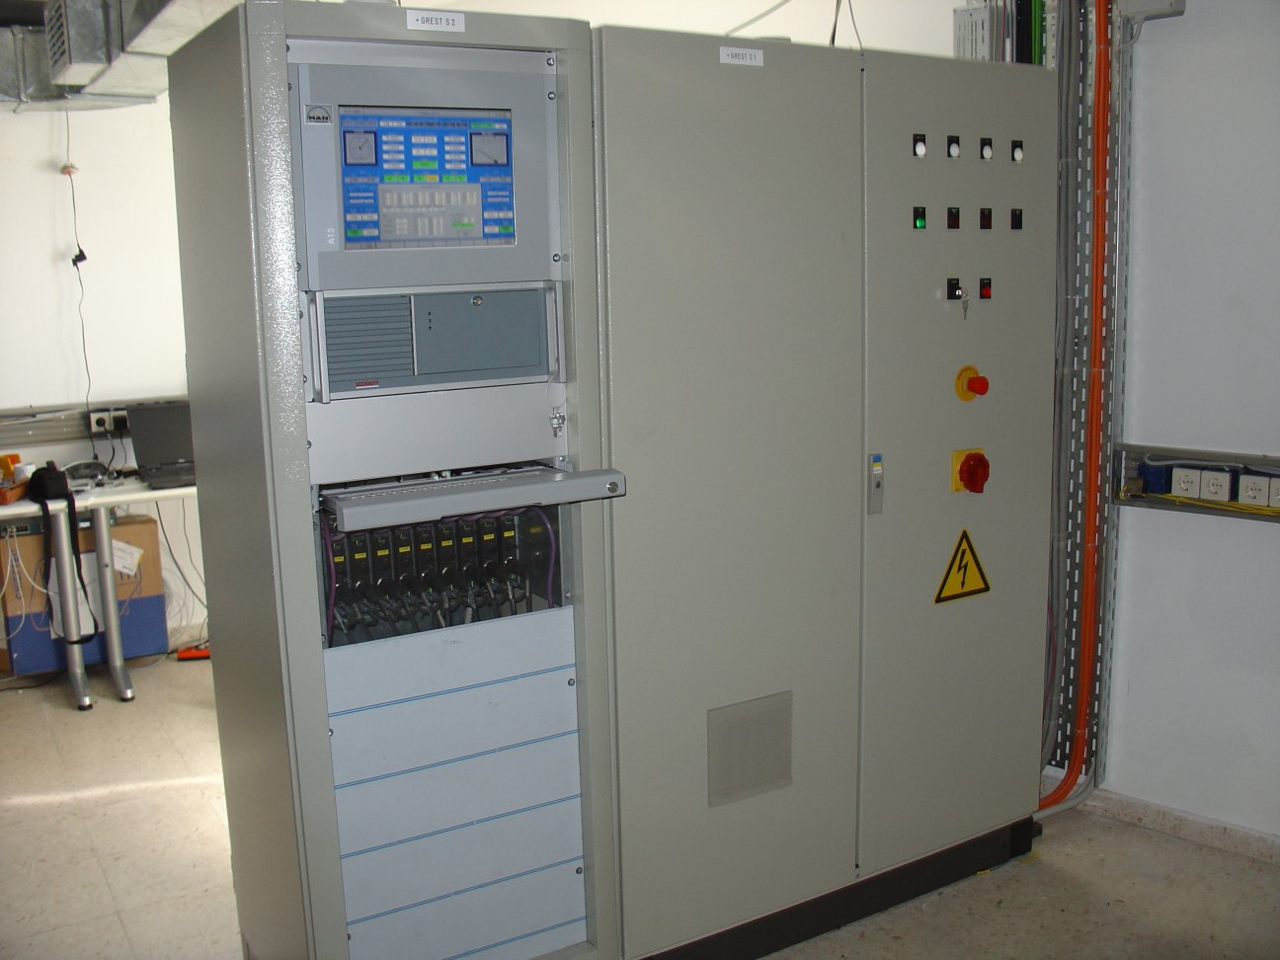
Setup the telescope:
 | Open the dome.
 | Turn on main power switch.
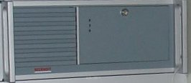 | Turn on Servo Control Unit (SCU)  (you find the switch behind the front plate).
 | Turn on cooler for M1 mirror.
 | Turn on cooler for F1 (it is ok if the switch is set to "on", the device then gets power if the F1 cooling is activated with the GTCS).
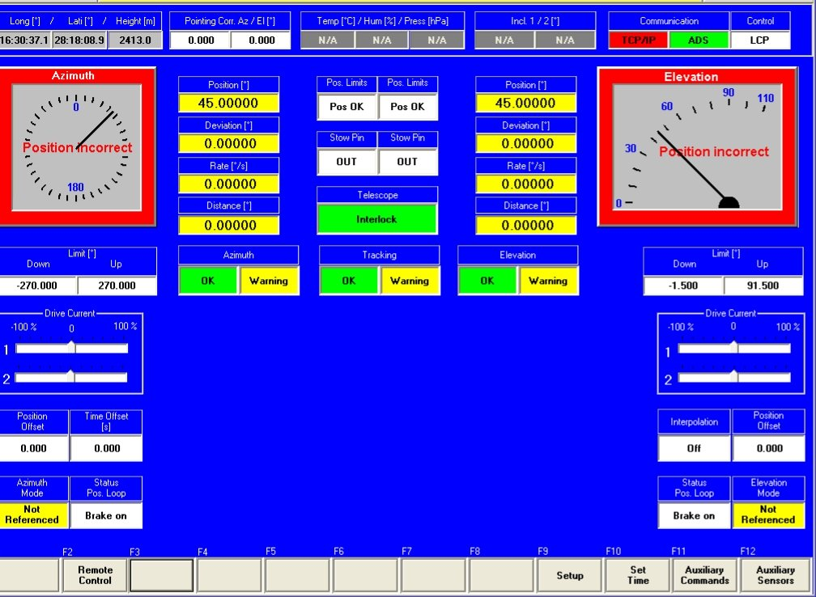 | If the Local Control Panel (LCP) on the SCU is running:
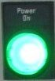 | Turn on “Power On”.
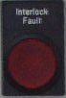 | Reset “Interlock Fault”.
 | If the dome is open: reset “Servo Fault”
 | As long as “Power On” is blinking the drives are in state “POWER ACTIVATE”, which may last up to two minutes.
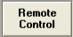 | If “Power On” stays on: set LCP to Remote Control (only possible if there are no axis errors pending, for example a "Dome closed" error).
 | Start Gregor Telescope Control System (GTCS).
 | Accept initializing the telescope.
 | If the dome is open reset axis error if necessary by deactivating.
 | Reference the telescope.
 | Reset errors of cooling system.

Shutdown the telescope:
Drive to park position (Az 0°, El 5°), deactivate.
Turn off "Power On".
Close LCP using ALT-F4, shut down Windows.
Turn off main power switch.
Turn off cooler for M1 mirror.
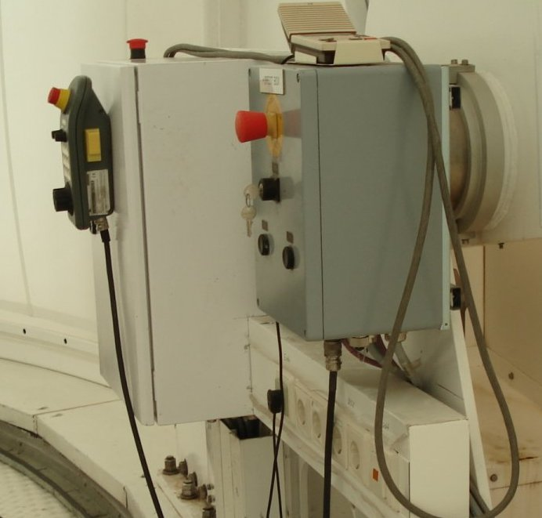
Observing with the telescope:
Em. Stop dome

Safety measures:
- Before you turn on the telescope go to the dome and check for persons or obstacles in range of the telescope, lock the door to the dome afterwards.
- Make sure that M2 and the Calibration Unit are in the correct position before opening the M1 safety cover.
- Do not illuminate M2 directly when moving the telescope.

Observing with the GTCS:
Open the dome. Stay on the roof until the dome is fully opened.
Turn on the cooling system.
If the dome is open reset axis error if necessary by deactivating.
Activate telescope.
Start tracking.
If the telescope is "LOCKED": check with the shadows of the spider that the telescope is pointing to the sun. If it is, open the M1 safety cover.

After observations:
Close the M1 safety cover.
Drive to park position (Az 0°, El 5°), deactivate.
Turn off cooling system using the GTCS.
Close the dome. Stay on the roof until the dome is fully closed.

In case of an emergency:
- Close the M1 safety cover using the GTCS.
- If that doesn't work: go to the dome floor and check that the telescope is in a position where you can close the dome. If it is, hit the emergency stop of the telescope. If the M1 safety cover doesn't move close the dome.
- Otherwise move the telescope downwards using the Hand Held Panel or release the brakes and move it manually. Then close the dome.

Using the Hand Held Panel (HHP):
Em. Stop
- Select axis with the right rotary switch
(x: off, y: Az, z: El).
- Reset Interlock and Servofault with F1/ F2.
Wait until F9 stops blinking.
- Push yellow Activate button on the side to the mid position.
HHP
- Set speed and direction with the handwheel.
- Release Activate button to stop.
24V supply

Teleskop ein-/ ausschalten:
Sicherheitsmassnahmen:
- Vor dem Einschalten auf die Kuppel gehen und auf Personen/ Hindernisse überprüfen, danach die Tür zur Kuppel abschliessen.
- Vor dem Öffnen des M1 Rollos sicherstellen, dass M2 und die Kalibrationseinheit richtig eingestellt sind.
- M2 darf beim Bewegen des Teleskops nicht direkt beleuchtet werden.
Einschalten:
Kuppel öffnen.
Hauptschalter einschalten.
Servo Control Unit (SCU) einschalten
(Schalter ist hinter der Frontplatte).

Kühlgerät M1 Spiegel einschalten.
Kühlgerät F1 Blende einschalten (es genügt, wenn der Netzschalter auf "ein" steht, es wird mit Spannung versorgt, wenn die F1 Kühlung im GTCS aktiviert wird).
Wenn das Local Control Panel (LCP) auf der SCU gestartet ist:
“Power On” einschalten.
“Interlock Fault” quittieren.
Wenn die Kuppel offen ist: “Servo Fault” quittieren.
Solange “Power On” blinkt ist die Steuerung im Status “POWER ACTIVATE”, das kann bis zu zwei Minuten dauern.
Wenn “Power On” nicht mehr blinkt: LCP umschalten auf Remote Control (geht nur, wenn keine Achsfehler anstehen, z.B. "Dome closed").
Gregor Telescope Control System (GTCS) starten.
Aufforderung zum Initialisieren bestätigen.
Wenn die Kuppel offen ist, ggfs. Servofehler durch deaktivieren quittieren.
Teleskop referenzieren.
Fehler der Kühlung quittieren.

Ausschalten:
Parkposition anfahren (Az 0°, El 5°), deaktivieren.
"Power On" ausschalten.
LCP mit ALT-F4 schliessen, Windows herunterfahren.
Hauptschalter ausschalten.
Kühlgerät M1 Spiegel ausschalten.

Beobachtung:
Notaus Kuppel

Sicherheitsmassnahmen:
- Vor dem Einschalten auf die Kuppel gehen und auf Personen/ Hindernisse überprüfen, danach die Tür zur Kuppel abschliessen.
- Vor dem Öffnen des M1 Rollos sicherstellen, dass M2 und die Kalibrationseinheit richtig eingestellt sind.
- M2 darf beim Bewegen des Teleskops nicht direkt beleuchtet werden.

Beobachten mit dem GTCS:
Kuppel öffnen. Auf dem Dach bleiben, bis die Kuppel vollständig geöffnet ist.
Kühlung einschalten.
Wenn die Kuppel offen ist, bei Bedarf Fehler durch deaktivieren quittieren.
Teleskop aktivieren.
Nachführung einschalten.
Wenn das Teleskop im Status "LOCKED" ist: mit den Schatten der Spider überprüfen, ob es auf die Sonne ausgerichtet ist, wenn ja, M1 Rollo öffnen.

Nach der Beobachtung:
M1 Rollo schliessen.
Parkposition anfahren (Az 0°, El 5°), deaktivieren.
Kühlung am GTCS ausschalten.
Kuppel schliessen. Auf dem Dach bleiben, bis die Kuppel vollständig geschlossen ist.

Im Notfall:
- M1 Rollo mit dem GTCS schliessen.
- Falls das nicht geht: auf die Kuppeletage gehen und wenn das Teleskop so steht, dass man die Kuppel schliessen kann: Notausschalter drücken. Wenn das Rollo nicht zufährt, Kuppel schliessen.
- Ansonsten das Teleskop mit dem Handtaster oder zur Not manuell nach unten fahren, Kuppel schliessen.

Mit dem Handtaster (HHP) fahren:
Notaus
- Mit dem rechten Drehschalter die Achse anwählen
(x: aus, y: Az, z: El).
- Interlock und Servofehler mit F1/ F2 quittieren.
Warten, bis F9 nicht mehr blinkt.
- Activate Knopf an der Seite halb drücken.
HHP
- Mit dem Handrad Drehzahl und Drehrichtung vorgeben.
- Activate Knopf zum Anhalten loslassen.
24V Anschluss

Change Log
Version | Date | Author | Reason for Change
1 | 27.12.17 | L. Kleint | Copied handkarteBeob_e_v01r05 from 20.1.2012 and handkarteBeob_d_v01r05 from 20.1.2012  Updated that people need to stay on the roof when closing/opening the dome. Modified that spider should be checked and not the guider.

Change Record
Version | Description of Changes | Paragraph | Pages
1 | New document

